El precio de las revisiones técnicas de gas debe ser reglamentado: Superservicios

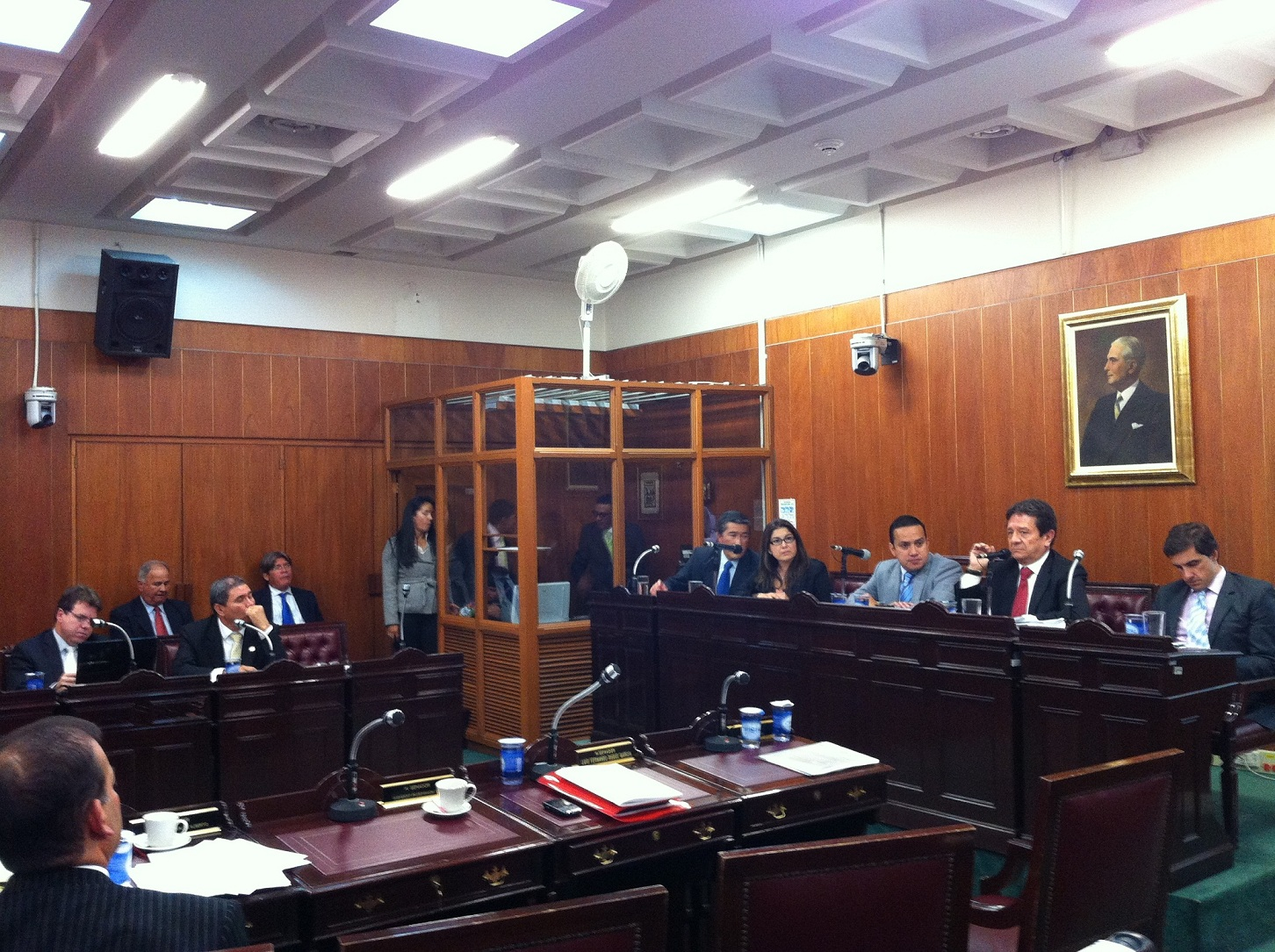
Bogotá, D.C. abril 10 de 2012. Varias propuestas presentará la próxima semana la Superservicios a la Comisión de Regulación de Energía y Gas -CREG- en torno a las revisiones periódicas de gas natural: la primera es que el precio de estas revisiones debe reglamentarse, deberá hacerse una sola revisión cada cinco años, definirse con claridad los costos que componen esta actividad y que las empresas prestadoras deberán continuar siendo las responsables de que las revisiones se realicen. La revelación fue hecha hoy por el Superintendente, César González Muñoz, durante un debate en la Comisión Sexta del Senado de la República donde se habló del tema.

Explicó el Superintendente González que los costos que se le adicionan al valor de la revisión están dentro de la regulación establecida, sin embargo "a la Superservicios le parecen excesivos". Estos valores adicionales tienen que ver, entre otros temas, con el manejo administrativo y logístico de las empresas.

El Superservicios calificó de fundamentales las revisiones de gas reglamentarias pues se trata de un tema de seguridad que compromete la vida y la seguridad, no sólo de los habitantes de una vivienda sino también la de sus vecinos y la comunidad en general. Las empresas prestadoras deben continuar con la responsabilidad de que las revisiones periódicas de gas se den con la frecuencia que corresponda y con la calidad técnica exigida. "Dejar la decisión de hacer las revisiones, como se ha propuesto, en manos de los usuarios y los revisores técnicos privados, así estén certificados, es altamente peligroso pues no habría manera de controlar este proceso", concluyó el Superintendente González. FGO.

